NÁVOD K POUŽITÍ (CZ)
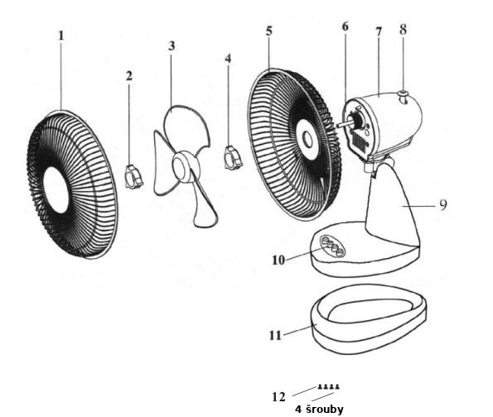9" STOLNÍ VENTILÁTOR ELITE EHDF-1428

POPIS ČÁSTÍ
1. PŘEDNÍ MŘÍŽKA
2. MATICE VRTULE
3. VRTULE
4. UPEVŇOVACÍ MATICE MŘÍŽKY
5. ZADNÍ MŘÍŽKA
6. HŘÍDEL MOTORU
7. KRYT MOTORU
8. OVLADAČ OSCILACE
9. STOJAN
10. PŘEPÍNAČ RYCHLOSTI
11. PODSTAVEC
12. ŠROUBY

TECHNICKÉ ÚDAJE:
TYP ZÁSTRČKY | NAPĚTÍ | FREKVENCE | PŘÍKON
CLASS B | 230V- | 50/60Hz | 25W

MONTÁŽ
- Připevněte podstavec ke stojanu pomocí 4 šroubů.
- Povolte upevňovací matici mřížky na krytu motoru.
- Pevně nasaďte zadní mřížku na kryt motoru a zajistěte ji pevným utažením upevňovací matice mřížky ve směru hodinových ručiček.
- Nasuňte vrtuli na hřídel motoru a pevně ji upevněte.
- Zavěste přední mřížku na zadní mřížku pomocí polohovacího prvku na okraji mřížky a poté obě mřížky spojte dodanými sponami.

OVLÁDÁNÍ OSCILACE
- Stisknutím tlačítek na těle ventilátoru ventilátor zapnete nebo vypnete a zvolíte rychlost: 0 - vypnuto; 1 - nízká rychlost; 2 - střední rychlost;
- Oscilace: Stlačením ovladače oscilaci zapnete. Vytažením ovladače oscilaci zastavíte.
- Nastavení sklonu: Naklopením mřížky ventilátoru nahoru nebo dolů nastavte požadovaný úhel.

UPOZORNĚNÍ
- Nesprávná obsluha a nevhodné používání mohou poškodit spotřebič a způsobit uživateli zranění.
- Spotřebič smí být používán pouze k určenému účelu. Za škody způsobené nesprávným používáním nebo nevhodnou manipulací nelze převzít odpovědnost. Před připojením spotřebiče ke zdroji napájení zkontrolujte, zda elektrický proud a příkon odpovídají údajům na typovém štítku.
- Spotřebič ani zástrčku neponořujte do vody ani jiné kapaliny. Pokud spotřebič náhodně spadne do vody, ujistěte se, že máte suché ruce, a ihned jej odpojte od elektrické sítě. Jakmile je to bezpečné, spotřebič vyřaďte z používání.
- Nikdy se nepokoušejte sami otevřít kryt.
- Do vnitřku krytu nevkládejte žádné předměty.
- Spotřebič nepoužívejte mokrýma rukama, na vlhké podlaze ani tehdy, je-li sám mokrý. - Zástrčky se nedotýkejte mokrýma ani vlhkýma rukama.
- Pravidelně kontrolujte, zda kabel a zástrčka nejsou poškozené. Je-li kabel nebo zástrčka poškozena, musí ji vyměnit výrobce nebo kvalifikovaná osoba, aby se předešlo nebezpečí.
- Spotřebič nepoužívejte, pokud spadl, je jinak poškozený nebo pokud je poškozen kabel či zástrčka. V případě poškození předejte spotřebič autorizovanému servisnímu středisku ke kontrole a případné opravě.
- Nikdy se nepokoušejte spotřebič opravovat sami. Mohlo by dojít k úrazu elektrickým proudem.
- Nenechávejte kabel viset přes ostré hrany a udržujte jej v dostatečné vzdálenosti od horkých předmětů a otevřeného ohně. Zástrčku vytahujte ze zásuvky pouze uchopením za tělo zástrčky. Zajistěte, aby nehrozilo neúmyslné zatažení za kabel nebo prodlužovací kabel ani zakopnutí o něj během používání.
- Používáte-li prodlužovací kabel, musí odpovídat příkonu spotřebiče; jinak může dojít k přehřátí prodlužovacího kabelu a/nebo zástrčky.
- Tento spotřebič není určen pro komerční použití ani pro použití venku.
- Nikdy nenechávejte zapnutý spotřebič bez dozoru.
NÁVOD NA POUŽITIE (SK)
9" STOLOVÝ VENTILÁTOR ELITE EHDF-1428

OPIS ČASTÍ
1. PREDNÁ MRIEŽKA
2. MATICA VRTULE
3. VRTUĽA
4. UPEVŇOVACIA MATICA MRIEŽKY
5. ZADNÁ MRIEŽKA
6. HRIADEĽ MOTORA
7. KRYT MOTORA
8. OVLÁDAČ OSCILÁCIE
9. STOJAN
10. PREPÍNAČ RÝCHLOSTI
11. PODSTAVEC
12. SKRUTKY

TECHNICKÉ ÚDAJE
TYP ZÁSTRČKY | NAPÄTIE | FREKVENCIA | PRÍKON
CLASS B | 230V- | 50/60Hz | 25W

MONTÁŽ
- Pripevnite podstavec k stojanu pomocou 4 skrutiek.
- Povoľte upevňovaciu maticu mriežky na kryte motora.
- Pevne nasaďte zadnú mriežku na kryt motora a zaistite ju pevným utiahnutím upevňovacej matice mriežky v smere hodinových ručičiek.
- Nasuňte vrtuľu na hriadeľ motora a pevne ju upevnite.
- Zaveste prednú mriežku na zadnú mriežku pomocou polohovacieho prvku na okraji mriežky a potom obe mriežky spojte dodanými sponami.

OVLÁDANIE OSCILÁCIE
- Stlačením tlačidiel na tele ventilátora ventilátor zapnete alebo vypnete a zvolíte rýchlosť: 0 - vypnuté; 1 - nízka rýchlosť; 2 - stredná rýchlosť;
- Oscilácia: Stlačením ovládača osciláciu zapnete. Vytiahnutím ovládača osciláciu zastavíte.
- Nastavenie sklonu: Naklopením mriežky ventilátora nahor alebo nadol nastavte požadovaný uhol.

UPOZORNENIE
- Nesprávna obsluha a nevhodné používanie môžu poškodiť spotrebič a spôsobiť používateľovi zranenie.
- Spotrebič sa smie používať iba na určený účel. Za škody spôsobené nesprávnym používaním alebo nevhodnou manipuláciou nemožno prevziať zodpovednosť. Pred pripojením spotrebiča k zdroju napájania skontrolujte, či elektrický prúd a príkon zodpovedajú údajom na typovom štítku.
- Spotrebič ani zástrčku neponárajte do vody ani inej kvapaliny. Ak spotrebič náhodou spadne do vody, uistite sa, že máte suché ruky, a okamžite ho odpojte od elektrickej siete. Keď je to bezpečné, spotrebič vyraďte z používania.
- Nikdy sa nepokúšajte sami otvoriť kryt.
- Do vnútra krytu nevkladajte žiadne predmety.
- Spotrebič nepoužívajte mokrými rukami, na vlhkej podlahe ani vtedy, ak je sám mokrý. - Zástrčky sa nedotýkajte mokrými ani vlhkými rukami.
- Pravidelne kontrolujte, či kábel a zástrčka nie sú poškodené. Ak sú kábel alebo zástrčka poškodené, musí ich vymeniť výrobca alebo kvalifikovaná osoba, aby sa predišlo nebezpečenstvu.
- Spotrebič nepoužívajte, ak spadol, je inak poškodený alebo ak je poškodený kábel či zástrčka. V prípade poškodenia odovzdajte spotrebič autorizovanému servisnému stredisku na kontrolu a prípadnú opravu.
- Nikdy sa nepokúšajte spotrebič opravovať sami. Mohlo by dôjsť k úrazu elektrickým prúdom.
- Nenechávajte kábel visieť cez ostré hrany a udržiavajte ho v dostatočnej vzdialenosti od horúcich predmetov a otvoreného ohňa. Zástrčku vyťahujte zo zásuvky iba uchopením za telo zástrčky. Zabezpečte, aby počas používania nehrozilo neúmyselné potiahnutie za kábel alebo predlžovací kábel ani zakopnutie oň. Ak používate predlžovací kábel, musí zodpovedať príkonu spotrebiča; inak môže dôjsť k prehriatiu predlžovacieho kábla a/alebo zástrčky.
- Tento spotrebič nie je určený na komerčné použitie ani na použitie vonku.
- Nikdy nenechávajte zapnutý spotrebič bez dozoru

